1. hmm.pyをエディタで開く
2. hmm.pyの中身を説明していく
   1. 関数 def_param の説明
   2. 関数 make_hmm の説明
   3. 関数 make_sample の説明
   4. 関数 Predict の説明
   5. 関数 Estimate の説明
3. コマンド入力＞python hmm.py
4. 出力結果をアリスとボブのお天気モデル図と対応付けて説明  
   ＊＊＊＊＊＊＊＊＊＊＊＊＊＊＊＊＊＊＊＊＊＊＊＊＊  
   以上は、GitHubの実習の時のように、講義終了後にPC配布後、スライドを見せながらプログラムの中身を説明していきます。できるだけPCが無くてもわかるように説明します。

以下の課題は、１～４の説明が終わった後に各自で紙と鉛筆で行います。最後の結果確認でPCを使うことになります。

＊＊＊＊＊＊＊＊＊＊＊＊＊＊＊＊＊＊＊＊＊＊＊＊＊

課題. HMMのパラメータを計算し、構築する。

内容　状態数２、出力記号数３のHMMを手計算で構築し、プログラムに入力して  
動かす。

以下手順。

1. 天気推移(状態遷移)とボブの行動(出力記号)の時系列順統計情報を提示し、それを元にHMMのパラメータを計算してもらう(表１)。

例えば、表１での状態系列は｛晴れ、晴れ、雨、雨｝、観測系列は｛散歩、散歩、掃除、買い物｝、初期状態は｛晴れ｝である。以下のような情報から、HMMのパラメータを計算してもらう(ここでは単なる確率の計算となる)。

1. hmm.pyとほぼ同じ仕様の課題用プログラムにその結果を反映し、HMMを生成する。そのHMMに対して、サンプルの出力や、最尤状態系列推定を行ってもらう。

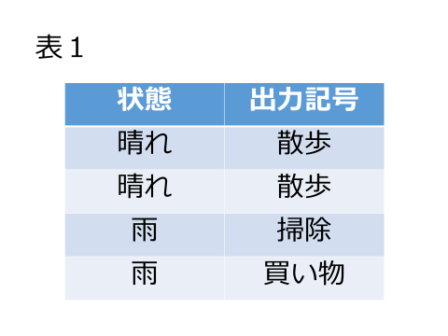

発展課題(可能なら)

1. ビタビアルゴリズム、バウムウェルチアルゴリズムの確率計算を解き、課題の結果と比較してみる。